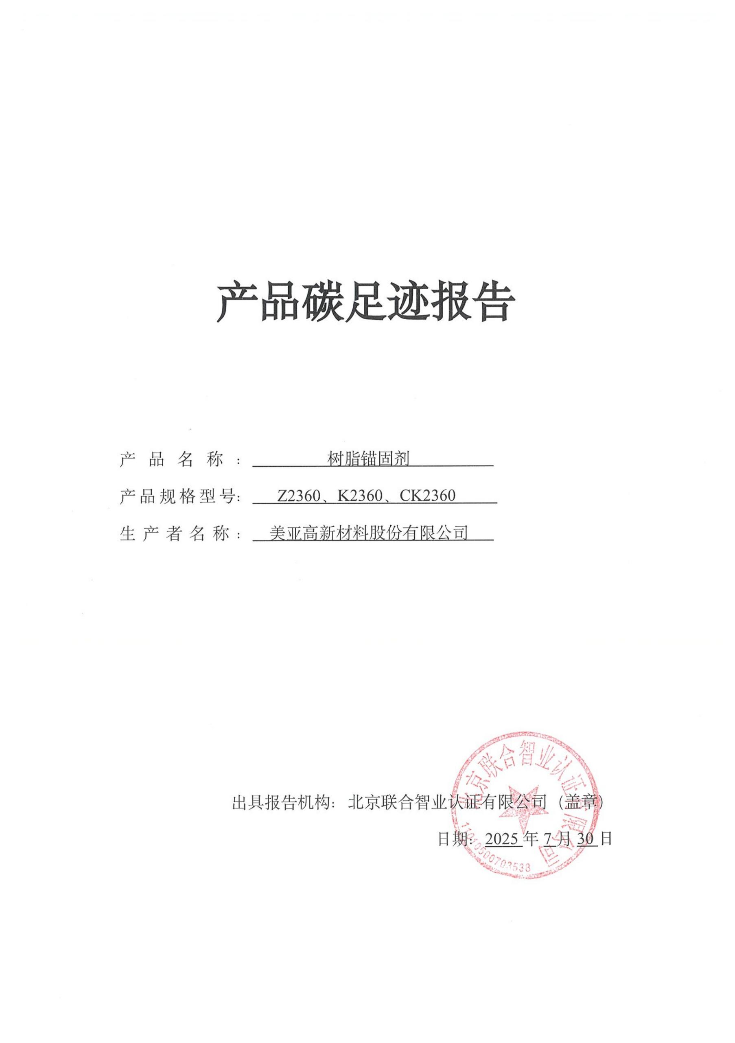

目录
一、 概况 1
1. 生产者信息 1
2. 产品信息 2
3. 量化方法 3
二、 量化目的 4
三、 量化范围 4
1. 功能单位或声明单位 4
2. 系统边界 4
3. 取舍准则（截断 cut-off） 5
4. 时间范围 6
5. 生产地点 6
四、 清单分析 7
1. 数据来源说明 7
2. 分配原则与程序 7
3. 清单结果及计算 7
4. 数据质量评价（可选项） 9
五、 影响评价 13
1. 影响类型和特征化因子选择 13
2. 产品碳足迹结果计算 13
六、 结果解释 13
1. 结果说明 13
2. 假设和局限性说明（可选项） 15
3. 改进建议 15
附件1. 参考文献 17
附件2. 引用背景过程 18

概况

生产者信息
生产者名称：美亚高新材料股份有限公司
地址：淮南市谢家集区卧园路南侧
法定代表人：吴长庚
授权人（联系人）：唐保国
联系电话：18605548863
企业概况：美亚高新材料股份有限公司(以下简称“公司”)前身为淮南矿务局合成材料厂，原煤炭部支护材料定点生产企业，国家水煤浆工程技术研究中心淮南生产基地。2016年2月，经国家工商总局核准，更名为美亚高新材料股份有限公司。位于安徽淮南国家级高新技术产业开发区，注册资本5600万元。2015年4月挂牌新三板，证券简称：美亚高新，证券代码：832263。
公司主要生产经营研发树脂锚固剂、金属锚杆、玻璃钢锚杆、矿用加固材料等矿用支护产品以及不饱和聚酯树脂、高效减水剂等系列产品，广泛应用于矿山、建筑、水利、水电等，曾用于长江三峡、黄河小浪底水利枢纽、青藏铁路、北京奥运场馆、上海世博会展馆、特大型煤矿等国家重点工程。
50年来，公司跟进矿用支护先进技术发展，以国际化视野，先后与德国、英国、美国、澳大利亚、加拿大等国际专业化公司进行交流。加强与中国矿业大学、华东理工大学、安徽理工大学、煤炭科学研究总院等高等院所合作，不断改进技术，提升品质，取得了一系列行业领先的技术成果。自主研发了全长预应力锚固剂、超长双速锚固剂、早高强锚固剂、矿用化学加固材料等产品，累计拥有各项专利50多件，不断提升核心竞争力。
作为树脂锚固剂行业标准主要起草（修订）单位之一，目前拥有自主核心技术自动化生产线十条，具备年产1亿支锚固剂能力，其工艺技术、装备、规模等均属国内一流、世界先进，曾荣获国家科技发明三等奖、国家科技进步三等奖、煤炭部科技进步一等奖和首届中国青年科技成果博览会金奖，安徽省高新技术产品、安徽名牌产品、安徽工业精品、安徽省首批次新材料，“美亚”为中国驰名商标，入选安徽省首批商标保护目录。
公司先后被认定为国家高新技术企业，全国守合同重信用企业，全国煤炭环境保护优秀单位，全国煤矿支护先进单位，国家知识产权优势企业，全国模范职工之家，全国企业文化优秀成果二等奖，安徽省“专精特新”冠军企业、省博士后科研工作站、省企业技术中心、省化学锚固工程技术研究中心、省研发中心、省创新型企业、省产学研联合示范企业、省技术创新示范企业、省制造业高端品牌培育企业、省皖美品牌示范企业、省绿色工厂、省数字化车间，淮南市第四届和第十届市长质量奖等称号，入选首届长三角国际化品牌创新案例。
公司以打造百年企业、百年产业为愿景，创建新文化，打造新优势，提升软实力，确立了“做好企业、造福职工，奉献社会”的企业宗旨，“争夺中国制造锚固剂冠军”的发展战略，“创业、创新、创造”的企业精神等企业理念，建设本土化本质化的企业文化，不断增强企业的凝聚力、向心力、竞争力，推进企业可持续发展，永葆基业长青。
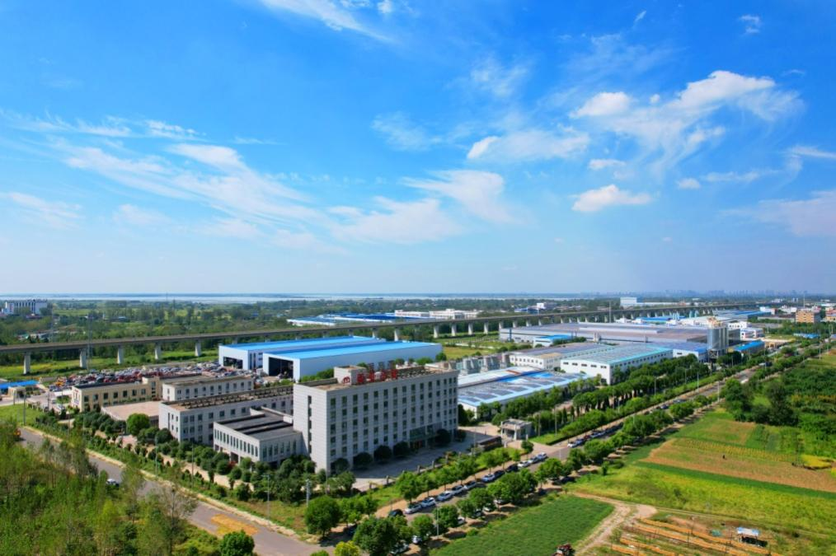
图1-1 美亚高新材料股份有限公司

产品信息
产品名称：树脂锚固剂
产品功能：树脂锚固剂具有常温固化快，粘结强度高，锚固力可靠和耐久性好等特性，尤其适宜机械化快速施工。锚固基体：岩石、煤岩体、混凝土等。适用范围：地下工程及边坡、陡壁锚喷支护、矿山立井装备安装及锚联网支护、建筑构件连接、设备基础锚固等。
产品介绍：树脂锚固剂是以不饱和聚酯树脂、固化剂、促进剂等材料配制而成的双组分胶泥状粘接材料，主要用于煤矿井巷支护、隧道施工、建筑结构加固及设备基础固定等领域。
产品图片：
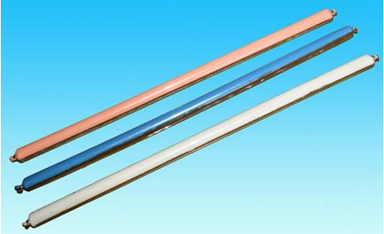
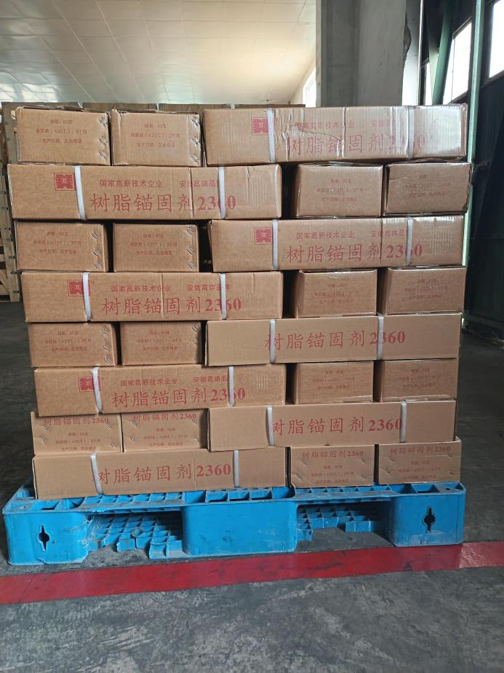
图2-1 树脂锚固剂

量化方法
依据标准：GB/T 24067-2024《温室气体 产品碳足迹 量化要求和指南》
ISO 14067:2018 Carbon footprint of products — Requirements and guidelines for quantification and communication

量化目的
结合取舍原则，通过量化产品生命周期或选定过程的所有显著的GHG排放量和清除量，计算产品对全球变暖的潜在贡献（以二氧化碳当量（CO₂e）表示）。明确树脂锚固剂产品碳足迹有利于：
- 掌握产品在原材料获取、原材料储运、生产加工等环节的温室气体排放情况，为提出减排方案提出依据；
- 满足客户构建绿色供应链的相关要求；
- 为公众提供产品声明或信息披露提供产品碳足迹结果；
- 满足相关法律法规和标准要求。

量化范围

功能单位或声明单位
本报告系统边界为部分生命周期，报告产品以 1吨树脂锚固剂为声明单位。

系统边界
☑ 原材料获取阶段 ☑ 生产阶段 □运输（交付）阶段
□ 使用阶段 □ 生命末期阶段
系统边界图：
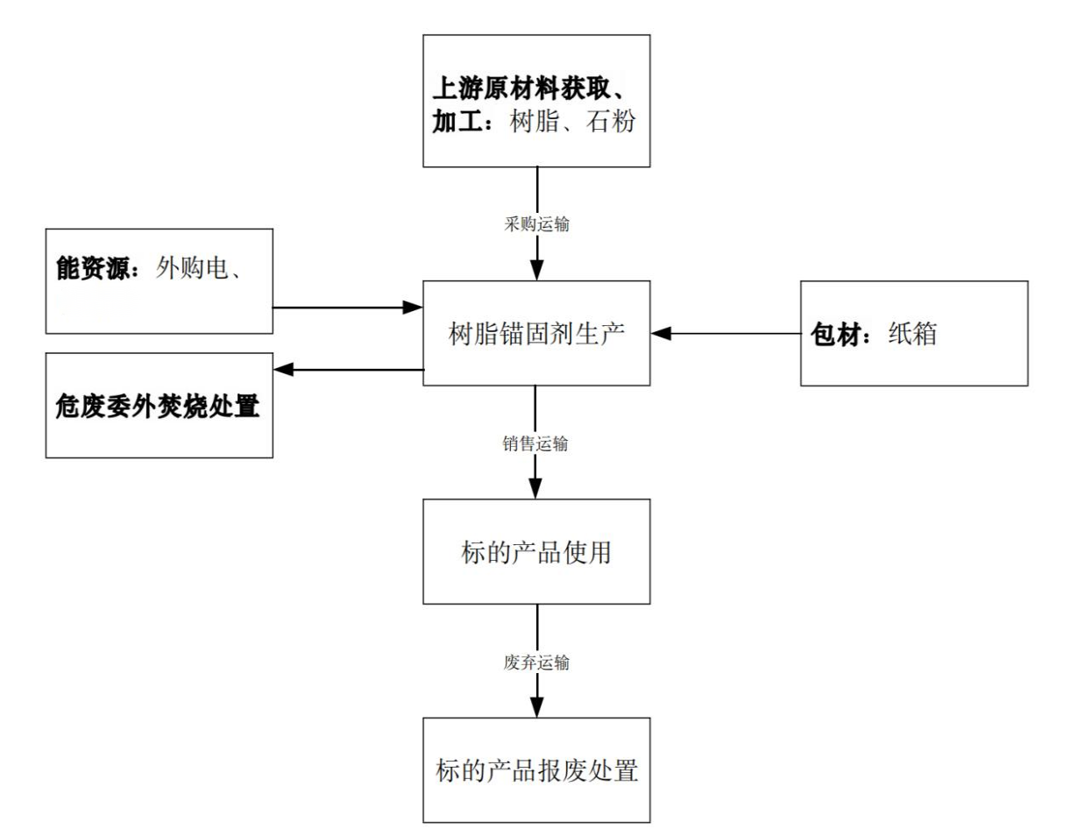
图 3-1 产品碳足迹量化系统边界图
以下单元过程排除在系统边界外：
- 各过程的人力输入；
- 生产设备、建筑物和其他资本货物的制造；
- 员工生活、通勤等活动产生的能源消耗；
- 办公室、食堂、澡堂等生产相关服务设施所产生的能源消耗；
- 研究和开发活动；
- 人、畜力提供的运输。

取舍准则（截断 cut-off）
采用的取舍准则以GB/T 24067-2024、ISO 14067:2018为依据，具体规则如下：
一般来说，产品碳足迹研究量化应包括生产树脂锚固剂产品体系的所有原材料投入、工艺过程、能源消耗等排放活动。但当个别排放源或原材料在某一单位过程中的碳足迹无显著贡献时，可基于实际情况将其排除在外，并应将舍弃的数据清单及原因在产品碳足迹报告中予以说明。
在产品碳足迹量化过程中，若单一排放源排放量小于1%，可被舍弃，但所舍弃环节总的影响不应超过产品碳足迹总量的5%。

时间范围
本报告的时间范围为：2024年1月1日至2024年12月31日。

生产地点
报告产品生产地点为：安徽省淮南市谢家集区卧园路的美亚高新材料股份有限公司，如图3-2和图3-3所示。
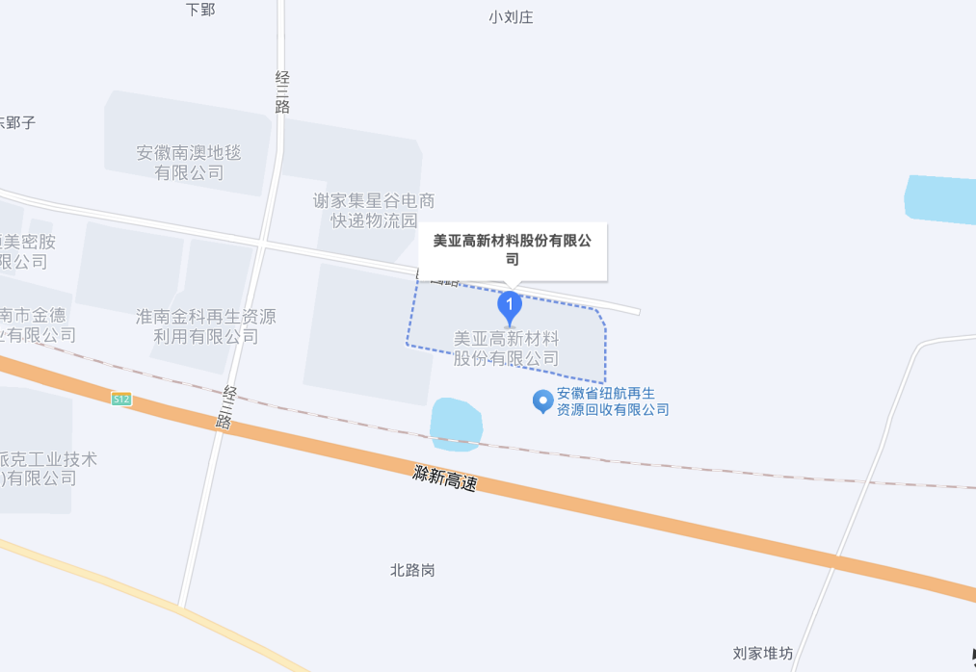
图3-2 报告产品生产地点
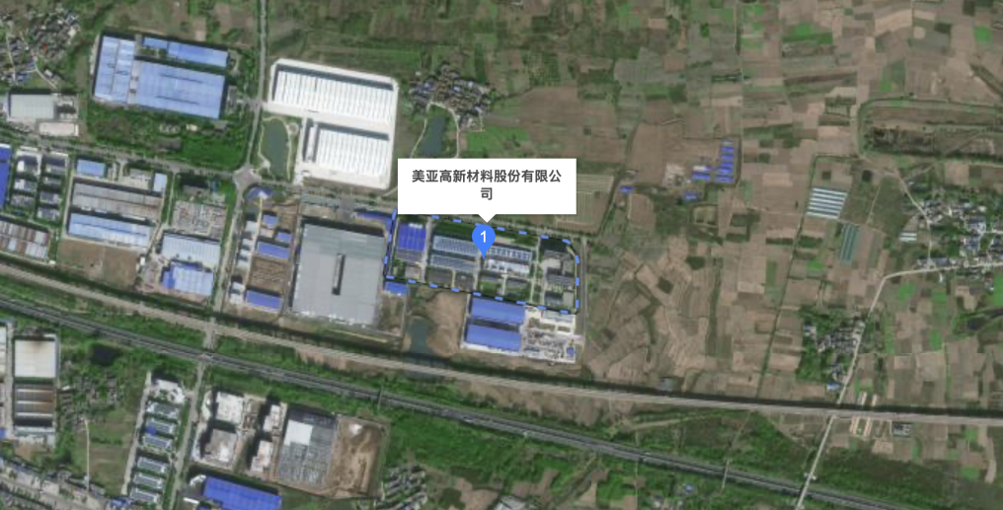
图3-3 报告产品生产厂区卫星照片

清单分析

数据来源说明
本报告碳足迹计算涉及的初级数据和次级数据如表4-1所示.
表4-1 碳足迹评价鉴别及数据品质
数据类别 |  |  |  | 活动数据来源
初级数据 | 特定现场数据 | Inputs | 树脂 | 生产日报，产品物料清单
初级数据 | 特定现场数据 | Inputs | 石粉 | 生产日报，产品物料清单
初级数据 | 特定现场数据 | Inputs | 包材 | 生产日报，产品物料清单
初级数据 | 特定现场数据 | Inputs | 包装纸箱 | 生产日报，产品物料清单
初级数据 | 特定现场数据 | Outputs | 产品产量 | 产量报表
初级数据 | 特定现场数据 | Outputs | 固废 | 固废出入库清单
初级数据 | 特定现场数据 | Energy used | 外购电 | 电力发票和账单
初级数据 | 特定现场数据 | Energy used | 天然气 | 燃气发票和账单
次级数据 | LCA因子 |  | 树脂上游排放因子 | Ecoinvent3.10
次级数据 |  |  | 石粉上游排放因子 | Ecoinvent3.10
次级数据 |  |  | 包材上游排放因子 | Ecoinvent3.10
次级数据 |  |  | 包装纸箱上游排放因子 | Ecoinvent3.10
次级数据 |  |  | 固废处理排放因子 | Ecoinvent3.10
次级数据 |  |  | 外购电因子 | Ecoinvent3.10
次级数据 |  |  | 天然气排放因子 | CLCD
次级数据 | Transport |  | 各类运输距离 | 原辅料采购合同、导航软件查询

分配原则与程序
分配依据：按产品产量进行物理分配。
分配程序：本报告专门针对报告产品专有生产线进行活动数据的收集统计，因此无需分配。
具体分配情况如下：无。

清单结果及计算
每功能单位生命周期各个阶段碳排放计算说明见表4-2。

表4-2 生命周期碳排放清单说明
生命周期阶段 | 项目 | 活动数据 | 计量单位 | 排放因子 | 碳足迹  kgCO₂e/声明单位
原材料获取 | 树脂 | 200.2 | kg | 4.5111 | 903.1222
原材料获取 | 石粉 | 800.3 | kg | 0.0653 | 52.2596
原材料获取 | 塑料 | 0.75 | kg | 3.9126 | 2.9345
原材料获取 | 纸箱 | 2 | kg | 1.3441 | 2.6882
原材料获取 | 原材料运输 | 6.23 | t.km | 0.1540 | 0.9594
生产 | 电力 | 89.76 | kwh | 0.8570 | 76.9243
生产 | 天然气 | 2.82 | m³ | 2.8000 | 7.8960
生产 | 固废处理 | 0.2 | kg | 2.4572 | 0.4914
生产 | 固废运输 | 0.01 | t.km | 0.1540 | 0.0015

数据质量评价（可选项）
报告代表具体企业及产品研究，时间、地理、技术代表性如下：
(1)时间代表性：报告期为2024年1月1日～2024年12月31日；
(2)地理代表性：主要初级活动数据来源生产地址位于安徽省淮南市谢家集区卧园路；次级活动数据优先使用实测数据，没有实测数据，依次选用区域、国家、国际认可的背景数据。
(3)技术代表性如下：
a)生产工艺流程：锚固剂的生产过程概括为树脂胶泥组分和固化剂组分的分别制作，通过锚固剂包装机包装成药卷的过程。树脂胶泥组分的制作工艺流程为树脂预混料工序、胶泥预混料工序；固化剂组分的制作工艺流程为固化剂预混料工序、固化剂糊混料工序。两组分通过计量、泵送至包装机包装（锚固剂灌装工序），按不同规格型号剪切、装箱、打包、入库。
b)主要原料：不饱和脂树脂、石粉等
c)生产规模（年产能）：50000吨，2024年总产量14070吨；
d)主要能耗：电力、天然气。
数据质量可从定性和定量两个方面对报告使用的初级数据和次级数据进行评价，具体评价内容包括数据来源、完整性、数据代表性（时间、地理、技术）和准确性。
数据的技术代表性可参考表4-4.1给出相应判断。
表4-4.1数据技术代表性评价规则
TeR等级 | 说明
1 | 工艺、设备、原料完全一致（如使用相同生产线数据）
2 | 主要工艺相同、次要参数差异（如设备型号不同）
3 | 工艺相似但原料或设备差异较大（如不同工艺路线的同类产品）
4 | 仅部分技术特征匹配（如原料不同但产品功能相似）
5 | 技术完全不匹配或未说明
数据的地理代表性可参考表4-4.2给出相应判断。
表4-4.2数据地理代表性评价规则
GR等级 | 说明（以上海为例）
1 | 本地数据（如企业生产现场数据）
2 | 同区域数据（如华东区数据）
3 | 中国其他地区数据（如广东省数据）
4 | 亚洲其他国家数据（如日本、韩国数据）
5 | 其他地区或未明确来源数据
数据的时间代表性可参考表4-4.3给出相应判断。
表4-4.3数据时间代表性评价规则
TiR等级 | 说明
1 | 3年内数据（如2025年评价使用2023年数据）
2 | 4～6年内数据
3 | 7～10年内数据
4 | 11～15年内数据
5 | 15年以上或未标明年份
数据的完整性可参考表4-4.4给出相应判断。
表4-4.4数据完整性评价规则
C等级 | 说明
1 | 覆盖全部关键环节且数据详细
2 | 覆盖主要环节，次要环节缺失
3 | 仅覆盖部分关键环节（如缺少运输或包装数据）
4 | 数据严重缺失（如仅提供能耗数据）
5 | 未提供完整性说明或数据明显不完整
数据的来源可靠性可参考表4-4.5给出相应判断。
表4-4.5数据来源可靠性评价规则
R等级 | 说明
1 | 经第三方验证的实测数据（如检测报告）
2 | 企业自行测量但未验证
3 | 基于行业标准计算的数据（如采用国家、地方发布的排放因子、基于产品设计标准、手册等文件进行的估算数据）
4 | 假设数据但提供合理依据（如专家判断、文献参考或经验假设）
5 | 未经验证的估算数据或无来源说明
通过汇总各项数据质量评价结果，按各项数据对产品碳足迹结果贡献程度计算整体数据质量评分，见公式（1）和（2），计算结果对照表4-4.6对整体数据质量DQR进行评级。
$DQR=\sum{\left(\frac{{DQR}_{活动数据i}+{DQR}_{排放因子i}}{2}×{碳足迹贡献}_{i}\right)}$ （1）
${碳足迹贡献}_{i}=\frac{\left|{CFP}_{i}\right|}{\sum{\left|{CFP}_{i}\right|}}$ （2）
数据质量分为4级，级数越小表示其数据品质越佳。
表4-4.6整体数据质量水平
DQR范围 | 质量等级 | 说明
DQR≤1.5 | 优秀 | 可直接使用，无需改进
1.5<DQR≤2.5 | 良好 | 需优化次要数据（如补充缺失环节）
2.5<DQR≤3.5 | 一般 | 需改进关键数据（如替换低可靠性数据）
DQR>3.5 | 差 | 数据不可靠，需重新收集或验证
本次研究显示，排放源数据不确定性评估结果为1.64分，属于良好数据品质，具体计算如下表4-4.7：

表4-4.7整体数据质量水平
清单名称 | 碳足迹 | 贡献 | 活动数据 |  |  |  |  | 活动数据DQR | 排放因子 |  |  |  |  | 排放因子DQR | 整体DQR
清单名称 | kgCO2e/声明单位 | 贡献 | TeR | GR | TiR | C | R | 活动数据DQR | TeR | GR | TiR | C | R | 排放因子DQR | 整体DQR
树脂 | 903.1222 | 86.23% | 1 | 1 | 1 | 1 | 2 | 1.2 | 1 | 4 | 2 | 2 | 1 | 1.6 | 1.3798
石粉 | 52.2596 | 4.99% | 1 | 1 | 1 | 1 | 2 | 1.2 | 3 | 4 | 2 | 3 | 1 | 1.9 | 0.0948
包材 | 2.9345 | 0.28% | 1 | 1 | 1 | 1 | 2 | 1.2 | 2 | 4 | 2 | 3 | 1 | 1.8 | 0.0050
纸箱 | 2.6882 | 0.26% | 1 | 1 | 1 | 1 | 2 | 1.2 | 2 | 3 | 2 | 2 | 1 | 1.6 | 0.0041
原材料运输 | 0.9594 | 0.09% | 2 | 1 | 1 | 2 | 3 | 1.8 | 2 | 3 | 2 | 2 | 1 | 1.9 | 0.0017
电力 | 76.9243 | 7.35% | 2 | 1 | 1 | 2 | 3 | 1.8 | 2 | 3 | 2 | 2 | 1 | 1.9 | 0.1396
天然气 | 7.8960 | 0.75% | 2 | 1 | 1 | 2 | 3 | 1.8 | 2 | 3 | 2 | 2 | 1 | 1.9 | 0.0143
固废处理 | 0.4914 | 0.05% | 2 | 1 | 1 | 2 | 3 | 1.8 | 2 | 3 | 2 | 2 | 1 | 1.9 | 0.0009
固废运输 | 0.0015 | 0.00% | 2 | 1 | 1 | 2 | 3 | 1.8 | 2 | 3 | 2 | 2 | 1 | 1.9 | 0.0000
合计 | 1047.28 | 100% | - | - | - | - | - | - | - | - | - | - | - | - | 1.64

影响评价

影响类型和特征化因子选择
本报告使用的特征化因子为：IPCC 2021（100年GWP）。

产品碳足迹结果计算
产品碳足迹的公式是整个产品生命周期中所有活动的所有原辅材料、能源乘以其排放因子后再加和。其计算公式如下：
$CFP=\sum_{i=1,j=1}^{n}{\left({AD}_{i}×{EF}_{ij}×{GWP}_{j}\right)}$ （3）
式中：
CFP——产品碳足迹或产品部分碳足迹，以千克二氧化碳当量每功能单位或声明单位（kgCO₂e/功能单位或声明单位）计；
AD_{i}——系统边界内，各功能单位（声明单位）中第i种活动的GHG排放和清除相关数据（包括初级数据和次级数据），单位根据具体排放源确定；
EF_{i,j}——第i种活动对应的温室气体j的排放因子数据，单位与GHG活动数据相匹配；
GWP_{j}——温室气体j的全球变暖潜势值。
注：本报告采用2021年IPCC第六次评估报告AR6值。
本研究采用Simapro软件，建立了树脂锚固剂的LCA模型，以件为声明单位，收集了相关信息，对生命周期各阶段的活动水平数据和排放因子数据汇总计算，得到1吨的树脂锚固剂产品的碳足迹为1047.29kgCO₂e,具体结果如下：
表5-1 产品碳足迹结果计算
生命周期阶段 | 原材料获取 | 生产加工 | 合计
排放量  （kgCO2e） | 961.96 | 85.31 | 1047.28

结果解释

结果说明
美亚高新材料股份有限公司生产的1吨树脂锚固剂，从原材料获取阶段到生产阶段系统边界的碳足迹为1047.29 kgCO₂e。
原料获取和生产阶段活动数据明细如表6-1。
表6-1 原料获取和生产阶段活动数据明细
生命周期阶段 | 项目 | 活动数据 | 计量单位
原材料获取 | 树脂 | 200.2 | kg
原材料获取 | 石粉 | 800.3 | kg
原材料获取 | 塑料 | 0.75 | kg
原材料获取 | 纸箱 | 2 | kg
原材料获取 | 原材料运输 | 6.23 | t.km
生产 | 电力 | 89.76 | kwh
生产 | 天然气 | 2.82 | m³
生产 | 固废处理 | 0.2 | kg
生产 | 固废运输 | 0.01 | t.km
生命周期各阶段的温室气体排放情况如表6-2和图6-1所示。
表6-2 生命周期各阶段碳排放情况
生命周期阶段 | 碳足迹/（kgCO₂e/声明单位） | 百分比/%
原料获取阶段 | 961.96 | 91.85%
生产阶段 | 85.31 | 8.15%
总计 | 1047.28 | 100%
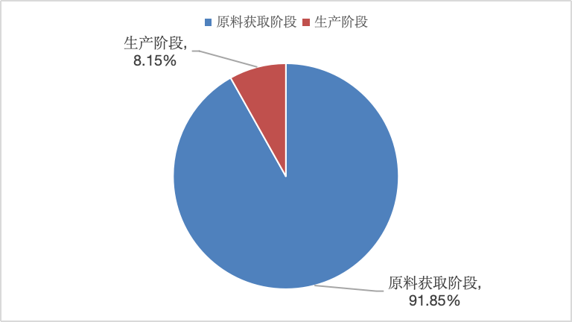
图6-1 生命周期各阶段碳排放分布图
原料获取和生产阶段碳足迹明细如表6-3和图6-2所示。
表6-3 原料获取和生产阶段碳足迹明细
活动项 | 碳足迹（kgCO₂e/声明单位） | 占比（%）
树脂 | 903.1222 | 86.23%
石粉 | 52.2596 | 4.99%
包材 | 2.9345 | 0.28%
纸箱 | 2.6882 | 0.26%
原材料运输 | 0.9594 | 0.09%
电力 | 76.9243 | 7.35%
天然气 | 7.8960 | 0.75%
固废处理 | 0.4914 | 0.05%
固废运输 | 0.0015 | 0.00%
合计 | 1047.28 | 100%

图6-2 原料获取和生产阶段碳足迹明细

假设和局限性说明（可选项）
原材料储运阶段，根据引用的原材料和包装材料数据库市场属性，避免重复计算，假设原材料和包装材料运输过程无储存过程。

改进建议
（1）提高原材料及能源使用效率，优化生产工艺，减少废弃物的产生，设计并采用环境友好及可持续的产品生产方案；
（2）高绿色低碳发展意识，树立企业可持续发展原则，加强生命周期理念的宣传和实践。运用科学方法，加强产品碳足迹全过程中数据的积累和记录，定期对产品全生命周期的环境影响进行自查，以便企业内部开展相关对比分析，发现问题；
（3）推进产业链绿色发展， 明确职责分工。构建支撑企业低碳发展的评价体系，建立绿色低碳供应链相关制度，推动供应链协同发展。

附件1. 参考文献
[1].BSI, The Guide to PAS 2050: 2011, How to carbon footprint your products,identify hotspots and reduce emissions in your supply chain.
[2].Product Carbon Footprint Memorandum, Position statement on measurement and communication of the product carbon footprint for international standardization and harmonization purposes, Berlin, December 2009.
[3].PAS 2050: 2011-Specification for the Assessment of the Life Cycle Greenhouse Gas Emissions of Goods and Services[J]. Department for Environment,Food and Rural Affairs, & British Standards Institution: United Kingdom, 2011: 2-12.
[4].ISO/TS 14067: 2018, Greenhouse Gases—Carbon Footprint of Products—Reuirements and Guidelines for Quantification and Communication[J].International Organization for Standardization, Geneva, Switzerland, 2013.
[5].IPCC 2021: The sixth Assessment Report of the Intergovernmental Panel on Climate Change.
[6].GB/T24067-2024.温室气体产品碳足迹量化要求和指南

附件2. 引用背景过程
序号 | 活动 | 背景过程 | 数据来源
 | 树脂 | 间苯二甲酸系不饱和聚酯树脂市场，全球 | Ecoinvent 3.10
 | 石粉 | 石粉市场，全球 | Ecoinvent 3.10
 | 包材 | 包装薄膜市场，低密度聚乙烯，全球 | Ecoinvent 3.10
 | 包装纸箱 | 瓦楞纸板箱市场，世界其他地区 | Ecoinvent 3.10
 | 电力 | 电力市场，中压，中国，国家电网公司华东分部 | Ecoinvent 3.10
 | 天然气 | 天然气上下游排放因子 | CLCD
 | 固废处理 | 危险废物处理，危险废物焚烧，能源回收，全球 | Ecoinvent 3.10
 | 运输 | 运输，货运，卡车，所有尺寸，EURO6用于运输的通用市场，货运，卡车，为指定，世界其他地区 | Ecoinvent 3.10

